連江縣政府職名章簽署範例
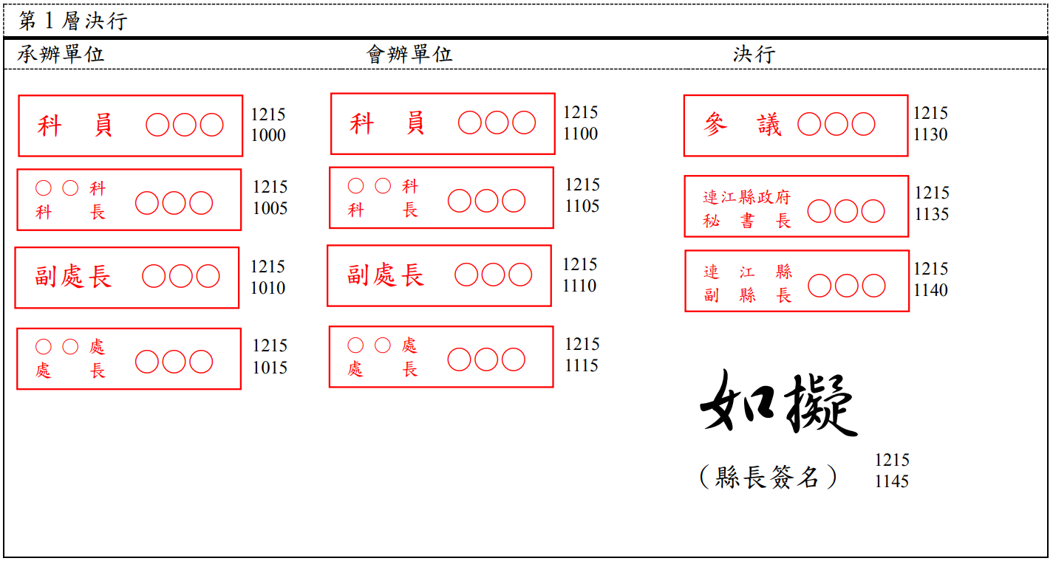
圖1：縣長親自核定（稿）

圖2：副縣長代為核決（稿）
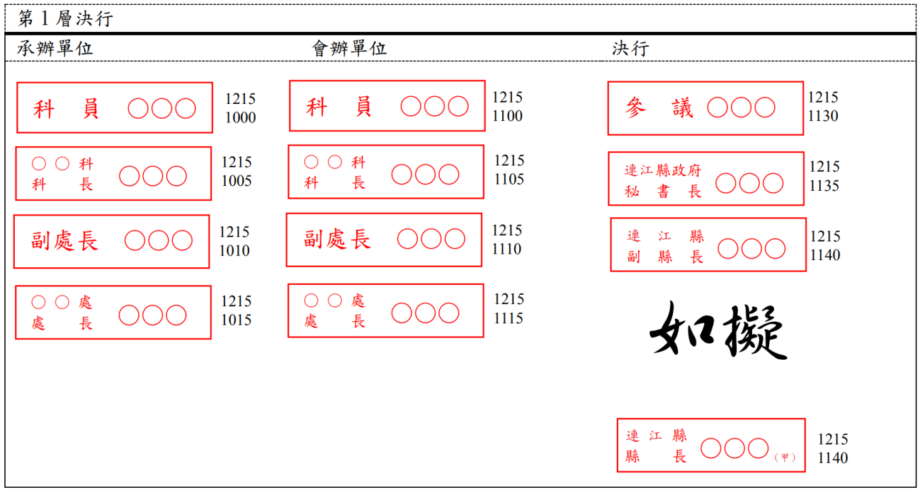

註：本例圖於縣長未有差假、出國或其他因故不能視事之情形時，於例行業務處理使用

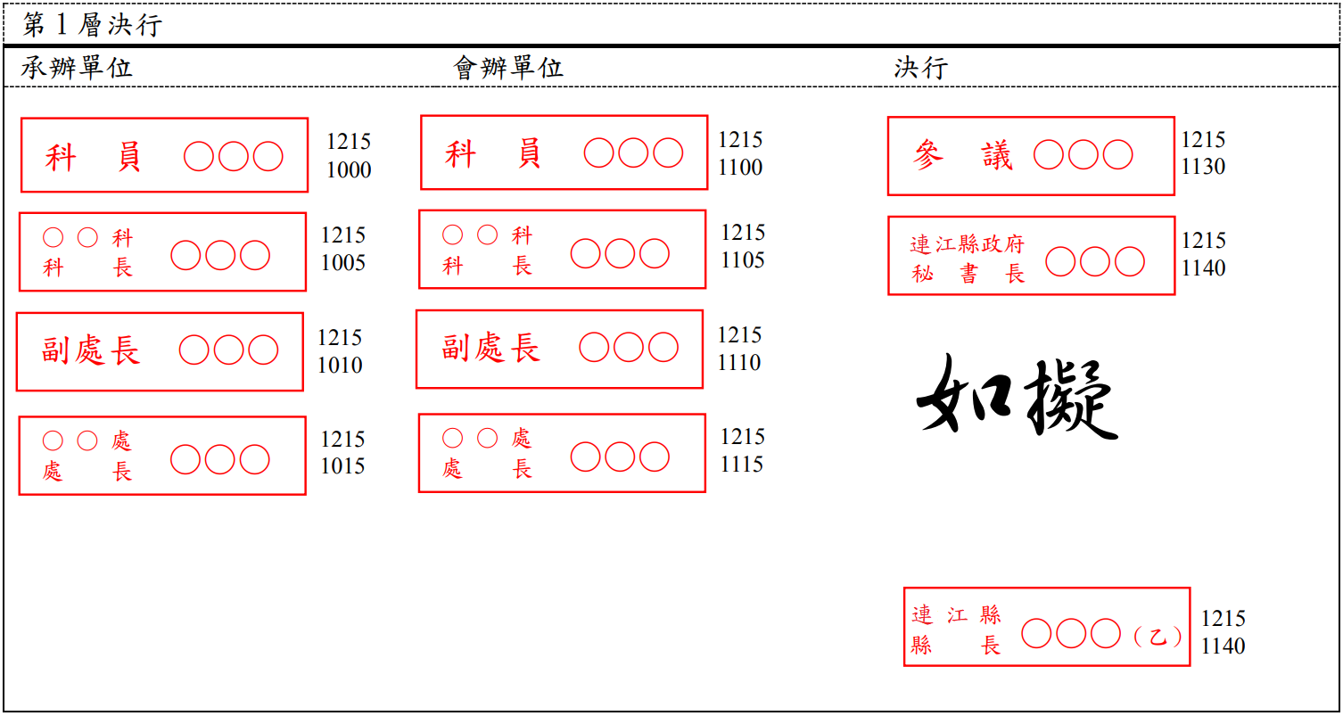
圖3：秘書長代為核決（稿）

註：本例圖於縣長未有差假、出國或其他因故不能視事之情形時，於例行業務處理使用。

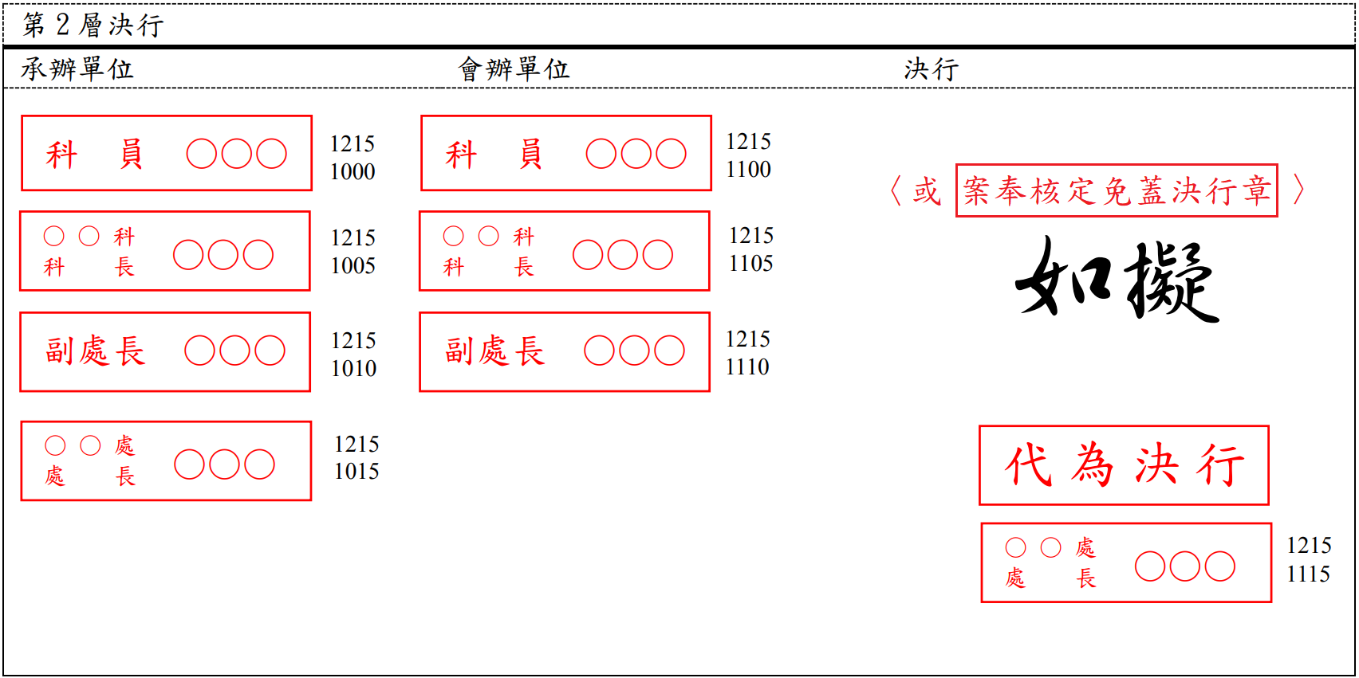
圖4：處（局）長核決（稿）

註：本例圖於縣長未有差假、出國或其他因故不能視事之情形時，於例行業務處理使用。

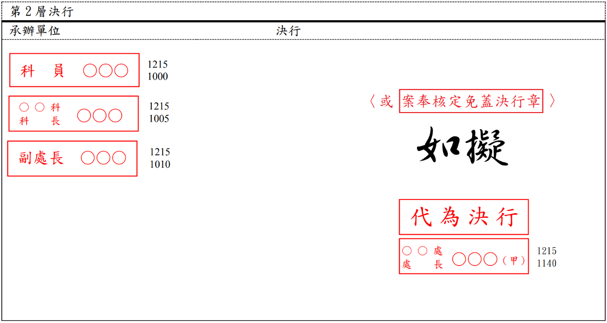
圖5：處（局）長授權副處（局）長核決（稿）

註：本例圖於縣長未有差假、出國或其他因故不能視事之情形時，於例行業務處理使用。

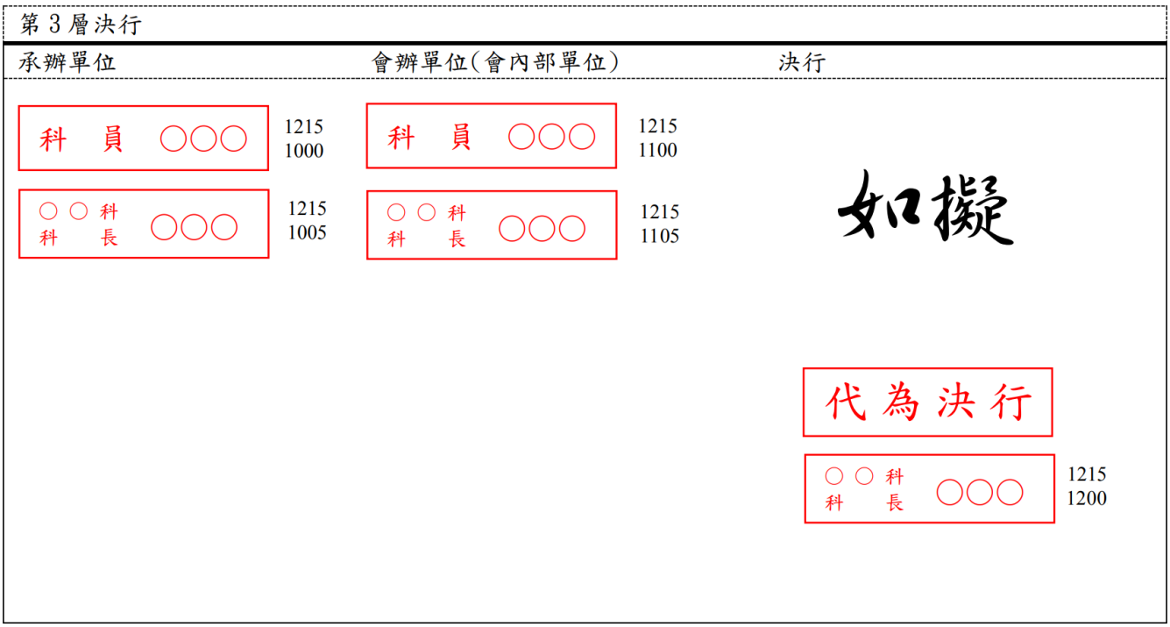
圖6：科長核決（稿）

註：本例圖於縣長未有差假、出國或其他因故不能視事之情形時，於例行業務處理使用。

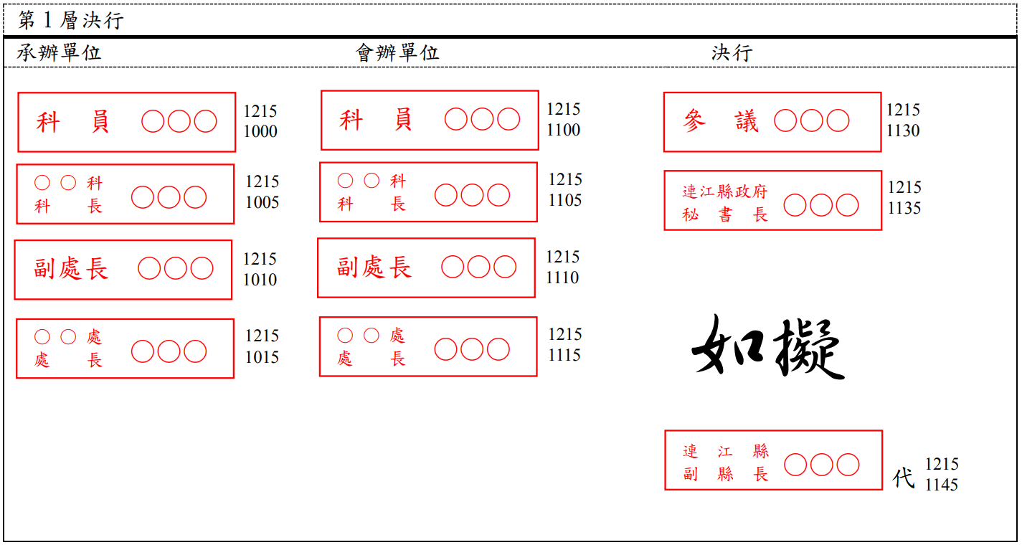
圖7：副縣長代理縣長時代為核決（稿）

註：本例圖於縣長差假、出國或其他因故不能視事時，由職務代理人(副縣長)於決行欄位簽名並加註『代』字。

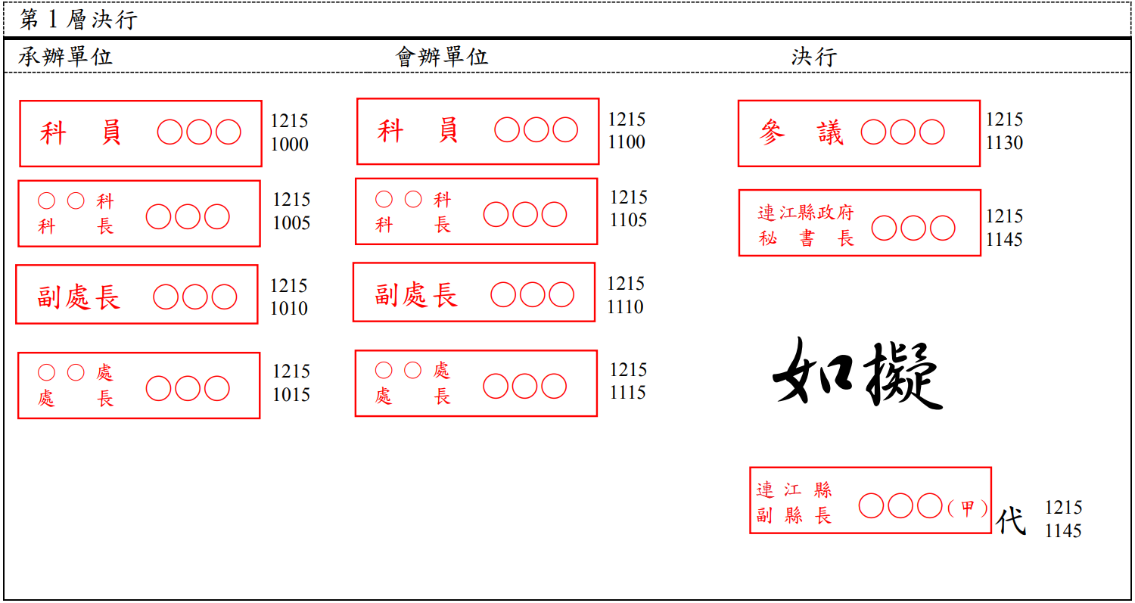
圖8：副縣長代理縣長時，秘書長代為核決（稿）

註：本例圖於縣長差假、出國或其他因故不能視事時，由職務代理人(副縣長)代理縣長時，秘書長代為核決，於決行欄位簽名並加註『代』字。

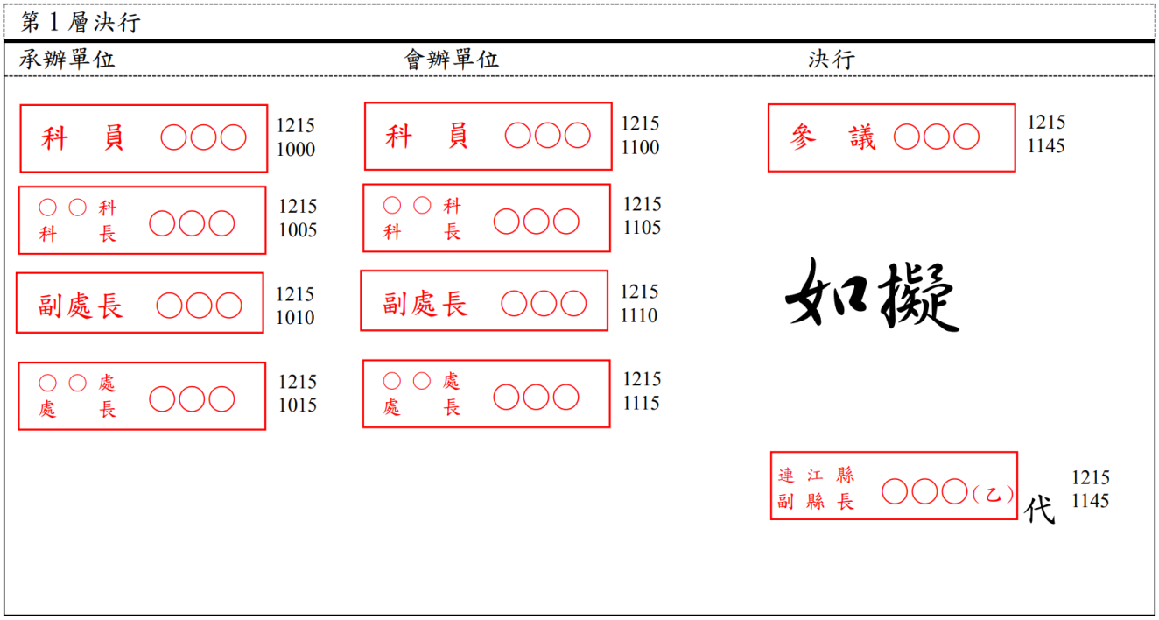
圖9：副縣長代理縣長時，參議代為核決（稿）

註：本例圖於縣長差假、出國或其他因故不能視事時，由職務代理人(副縣長)代理縣長時，參議代為核決，於決行欄位簽名並加註『代』字。

圖10：處（局）長代理人核決（稿）
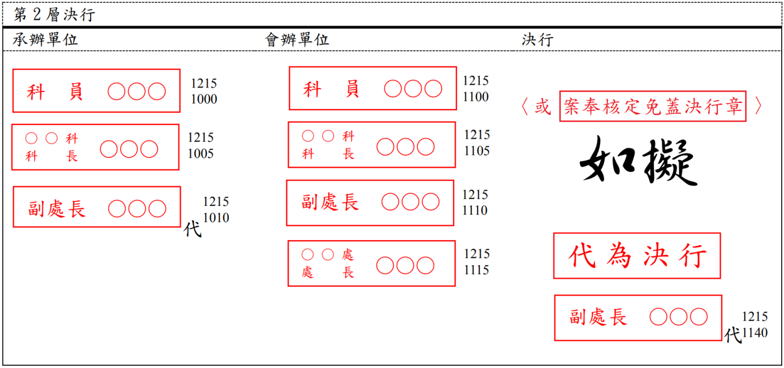

註：本例圖於一級主管差假時，由職務代理人於決行欄位蓋用職務章、代為決行章。

圖11：副處（局）長代理處（局）長核決（稿）
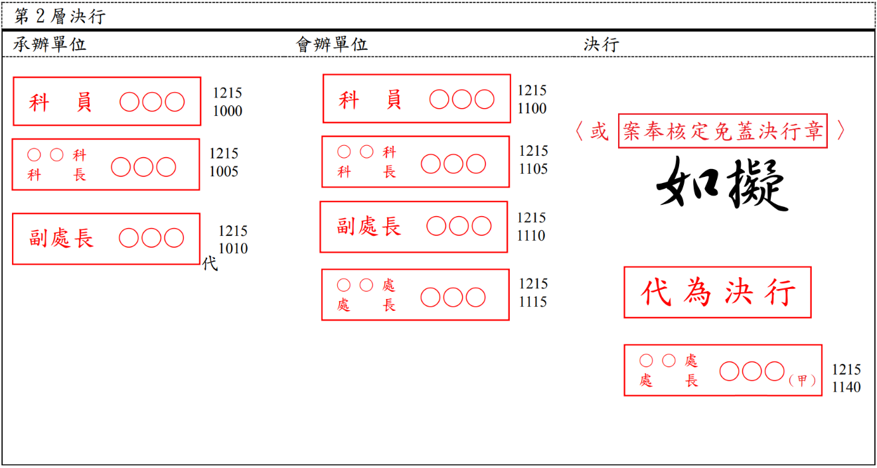

註：本例圖於一級主管未有差假之情形時，於例行業務中授權副處長或專員以處長甲章為之。

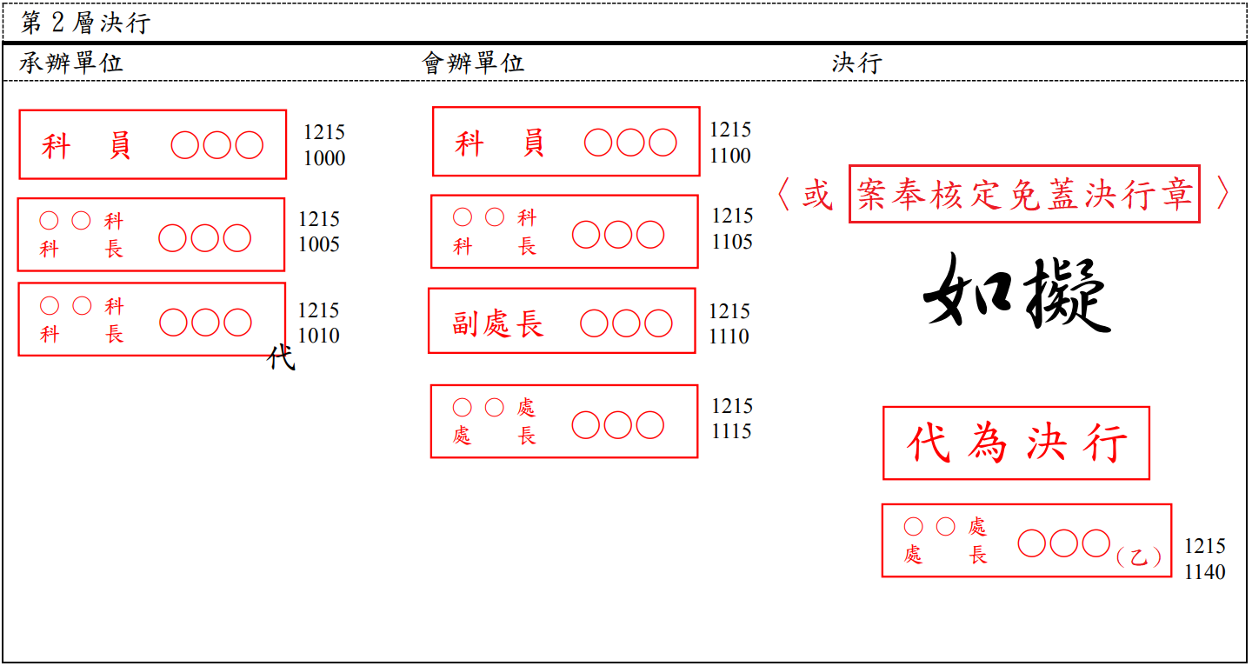
圖12：科（課）長同時代理副處（局）長及處（局）長核決（稿）

註：本例圖於一級主管未有差假之情形時，於例行業務中授權科長以乙(或丙、丁)章核決。

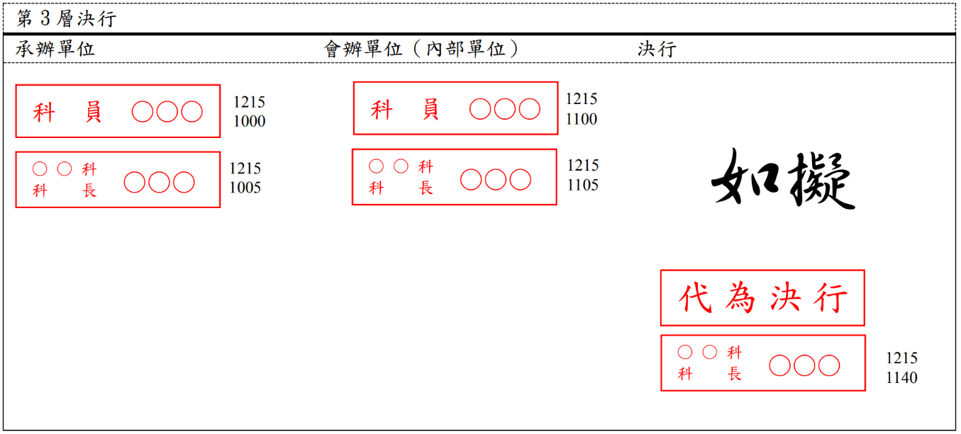
圖13：科長核決（稿）

